МБОО « Чымнайская средняя общеобразовательная школа имени Г. Д. Бястинова- Бэс-Дьарааьын МР « Таттинский улус» Республики Саха (Якутия)»
-дошкольная группа.

Использование ЛЭПБУКА для познавательного
развития детей дошкольного возраста.

Выполнила:
воспитатель высшей категории
Былахирова Зоя Викторовна.
678657 РС (Я), Таттинский улус с. Чымнайи
ул. Тр. Слепцова 2
эл/адрес: chimnai.det.sardaana@mail.ru
сот/тел:89627356738
.
2021 г.
Самообразование - целенаправленная познавательная деятельность, управляемая самой личностью; приобретение систематических знаний в какой-либо области науки, техники, культуры, политической жизни и т.п. В основе самообразования - интерес занимающегося в органическом сочетании с самостоятельным изучением материала. Для того, чтобы соответствовать современным требованиям, педагогам дошкольной образовательной организации необходимо постоянно учиться, заниматься самообразованием, повышать свой уровень профессиональной компетентности. Так, им важно научиться адекватно реагировать на происходящие изменения в сфере образования, уметь работать в команде единомышленников, грамотно и качественно организовывать воспитательно – образовательную работу с воспитанниками, эффективно выстраивать партнерское взаимодействие с их родителями для решения образовательных задач, самостоятельно осуществлять отбор содержания образования и адаптировать его с учетом возрастных и индивидуальных особенностей детей конкретной группы, ориентируясь на требования ФГОС дошкольного образования. В связи с реализацией ФГОС дошкольного образования каждый педагог ищет новые подходы, идеи, формы и методы в своей педагогической деятельности, которые были бы интересны дошкольникам и соответствовали бы их возрасту, и наиболее эффективно бы решали педагогические, образовательные и воспитательные задачи.
Объект : Современные средства обучения детей дошкольного возраста.
Предмет : Использование ЛЭПБУКА в процессе обучения детей дошкольного возраста.
Актуальность данной темы является в том, что ЛЭПБУК – это отличный способ закрепления и повторения материалов или тематической недели.
Гипотеза: Можно предположить, что повышение познавательной активности детей дошкольного возраста возможна, при выполнении следующих условий: систематическое использование ЛЭПБУКА в образовательной деятельности, свободного доступа ЛЭПБУКА для детей, формирование устойчивого интереса дошкольников для создания и использования ЛЭПБУКА.
Цель :
Изучение возможностей использования ЛЭПБУКА как средства обучения детей дошкольного возраста.
Для достижения данной цели необходимо решить следующие задачи:
1. Изучить научно – методическую литературу и другие информационные источники по теме проекта.
2. Раскрыть понятие средства обучения у детей дошкольного возраста.
3. Создание ЛЭПБУКА в детском саду, практическое применение в педагогической деятельности.
Проблема формирования познавательной активности детей дошкольного возраста очень актуальна в наше время. Исследования свидетельствуют о значительном снижении познавательной активности детей. У детей недостаточно сформирована потребность в самостоятельном познании окружающей действительности. Делая упор на сознательную поисковую активность и продуктивное мышление ребенка, целенаправленно устремляя их на достижение определенных познавательных задач, можно добиться ожидаемых положительных результатов в любом виде деятельности.
Развивающая педагогика, основанная на требованиях федерального государственного образовательного стандарта к дошкольному образованию, существенно изменила подход к организации образовательной деятельности в дошкольной образовательной организации. Сегодня государством поставлена задача – подготовить совершенно новое поколение: активное, любознательное. Современному ребенку необходимо не столько много знать, сколько последовательно и доказательно мыслить, проявлять умственное напряжение. Содержание и методы обучения дошкольников направлены на развитие внимания, памяти, творческого воображения, на выработку умения сравнивать, выделять характерные свойства предметов, обобщать по определенному признаку, получать удовлетворения от найденного решения. Когда ребенок сам действует с объектами, он лучше познает окружающий мир, поэтому приоритет в работе с детьми следует отдавать практическим методам обучения.
«Что такое ЛЭПБУК?»
Одним из перспективных методов, способствующих решению данной проблемы, которую я стала изучать и применять в своей работе, является новая для нас форма работы с детьми – «ЛЭПБУК».
«ЛЭПБУК» – сравнительно новое явление современной действительности. В дословном переводе с английского (lapbook) значит «наколенная книга»(lap- колени, book- книга). В настоящее время он широко используется в детских садах и школах Америки. «ЛЭПБУК» – представляет собой тематическую папку, книжку – раскладушку, в которой собраны материалы в одну определенную тему. На страницах папки расположены различные кармашки, окошки, мини- книжки-раскладушки, гармошки, выдвижные элементы, в которых находиться дидактический материал. Лэпбук :
-информативен;
- полифункционален;
-пригоден к использованию одновременно группой детей;
-обладает дидактическими свойствами;
-является средством художественно-эстетического развития ребенка;
-обеспечивает игровую, познавательную, исследовательскую и творческую активность всех воспитанников.
Чем привлекательна данная форма работы?
1. Лэпбук помогает ребенку по своему желанию организовать информацию по интересующей его теме.
2. Это отличный способ для повторения пройденного материала.
3. Ребенок может самостоятельно собирать и организовывать информацию.
4. При создании лэпбука можно выбрать задания под силу каждому.
5. Создание лэпбука является одним из видов совместной деятельности взрослого и детей. А может быть еще и формой представления итогов проекта или тематической недели.
В результате данной культурной практики у детей развиваются универсальные умения, такие как:
- умение планировать предстоящую деятельность;
- договариваться со сверстниками;
- распределять обязанности;
- искать нужную информацию, обобщать её, систематизировать;
-самостоятельно давать объяснения на возникающие вопросы;
- принимать собственные решения, опираясь на свои знания и умения;
- используя устную речь, выражать свои мысли и желания.
Результат: улучшение качества развития детей, повышение устойчивого интереса к знаниям; приобщение родителей к воспитательно – образовательному процессу и совместному творчеству.
«ЛЭПБУК»- это универсальное пособие, которое может быть итогом проектной и самостоятельной деятельности, тематической недели, предусмотренной основной образовательной программой дошкольной образовательной организации. Может быть использован при реализации любой из образовательных областей, обеспечивая их интеграцию.
Объединяя обучение и воспитание в целостный образовательный процесс, «ЛЭПБУК» дает возможность педагогу построить деятельность на основе индивидуальных особенностей каждого ребенка. Использование «ЛЭПБУКА» обеспечивает равенство возможностей, полноценное развитие каждого ребенка.
Воспитательная функция «ЛЭПБУКА» состоит в том, что он может изготовляться с детьми и их родителями.
Папка должна быть красочно и эстетично оформлена, все составные части должны быть удобны и понятны для самостоятельного использования ребенком. Работа с «ЛЭПБУКОМ» является отличным способом для закрепления определенной темы с детьми, позволяет осмыслить содержание, а также провести исследовательскую работу, в процессе которой ребенок учувствует в поиске, анализе и сортировки информации.
Как изготовить ЛЭПБУК?
Этап создания «ЛЭПБУКА»:
1. Выбор темы.
2. Составление плана будущего «ЛЭПБУКА»- необходимо определиться с элементами, подтемами.
3. Рисование макета. – это необходимо для дальнейшего оформления «ЛЭПБУКА»
4. Оформление.
Для работы над ЛЭПБУКОМ подходит все: и цветная бумага, цветная бумага для принтера, как вырезанные, так и самостоятельно нарисованные картинки, рукописные так и напечатанные тексты.
Для этого нужна фантазия и разнообразный материал.
Итак, для изготовления ЛЭПБУКА нам понадобиться какой-то плотный материал или картон.
Нужно взять лист картона, согнуть на несколько частей, придать форму книжки или шкафа, причем двери могут быть как симметричные или ассиметричные. При необходимости обклеить бумагой или самоклеящейся пленкой.
Сделать различные кармашки разной формы и величины.
В каждом кармашке – игра, или набор материалов по теме
Изготовить игры, направленные на развитие познавательных интересов в зависимости от темы ЛЭПБУКА.
Разновидности тематических папок
В зависимости от назначения:
• учебные;
• игровые;
• поздравительные,
• праздничные;
• автобиографические (папка-отчет о каком-то важном событии в жизни ребенка: путешествии, походе в цирк, каникулярном досуге и т.д.)
В зависимости от формы:
• стандартная книжка с двумя разворотами;
• папка с 3-5 разворотами;
• книжка-гармошка;
• фигурная папка.
Организация материала:
• стандартные кармашки;
• обычные и фигурные конверты;
• кармашки-гармошки;
• кармашки-книжки;
• окошки и дверцы;
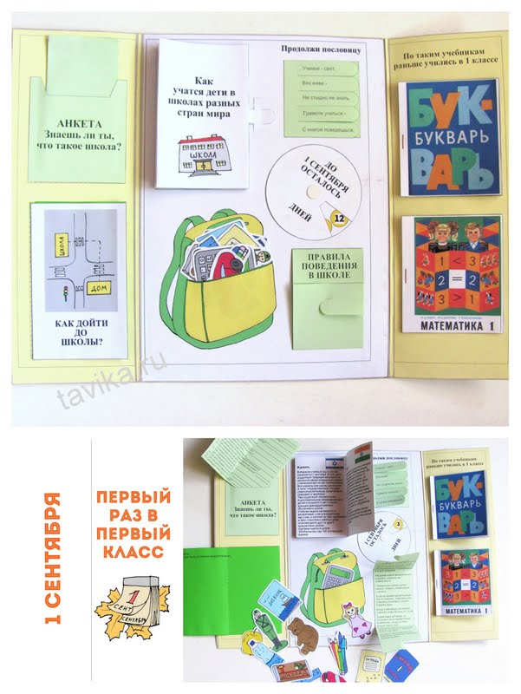

В моей книжке-раскладушке поместилось много информации в очень привлекательной и интересной форме. Но каждый может сделать по-своему и главное совместно с детьми. Дети очень бережно относятся к продукту творчества, проявляют интерес. акая необычная подача материала обязательно привлечет внимание ребенка, и он еще раз возвратиться к этой папке, чтобы полистать, поиграть в нее, а заодно, незаметно для себя самого, повторить пройденный материал.
Таким образом, можно сказать что ЛЭПБУК – это собирательный образ плаката, книги и раздаточного материала, который направлен на развитие у воспитанников творческого потенциала, детской инициативы, которая учит мыслить и действовать в рамках заданной темы, расширяя не только кругозор, но и формируя навыки и умения, необходимые для преодоления трудностей и решения поставленной проблемы. Одним из плюсов данной работы является тот факт, что работа над созданием может ЛЭПБУКА носить как индивидуальный характер, так и парный или групповой.
«ЛЭПБУК» как форма работы привлекает тем, что:
1. Создание «ЛЭПБУКА» развивает творческие способности детей, их воображение.
2. «ЛЭПБУК» помогает ребенку по своему желанию организовать информацию по изучаемой теме, а также лучше понять и запомнить пройденный материал.
3. «ЛЭПБУК» хорошо подходит для занятий в разновозрастных группах. Можно выбрать задания, сложность выполнения которых учтена в соответствии с возрастом.
4. Это отличный способ для повторения пройденного. В любое время ребенок просто открывает «ЛЭПБУК» по нужной теме и повторяет материал.

Литература:

1. Блохина, Е. Лэпбук – «наколенная книга» / Блохина, Е. Лиханова, Обруч. – 2015
2. Гатовская Д. А. Лэпбук как средство обучения в условиях ФГОС Пермь: Меркурий, 2015.
3. Носова, Е. Ю. Использование тематической папки (лэпбук) в организации образовательной деятельности детей дошкольного возраста
4. Нурисламова А.Д., Давыдова Н.С., Тазова Ю.С. Лэпбук в работе педагогов дошкольного образования г. Самара, 2016
5. Сыпченко Е.А. Инновационные педагогические технологии. Метод проектов в ДОУ. – СПб .: ДЕТСТВО - ПРЕСС, 2012.-97с.

